

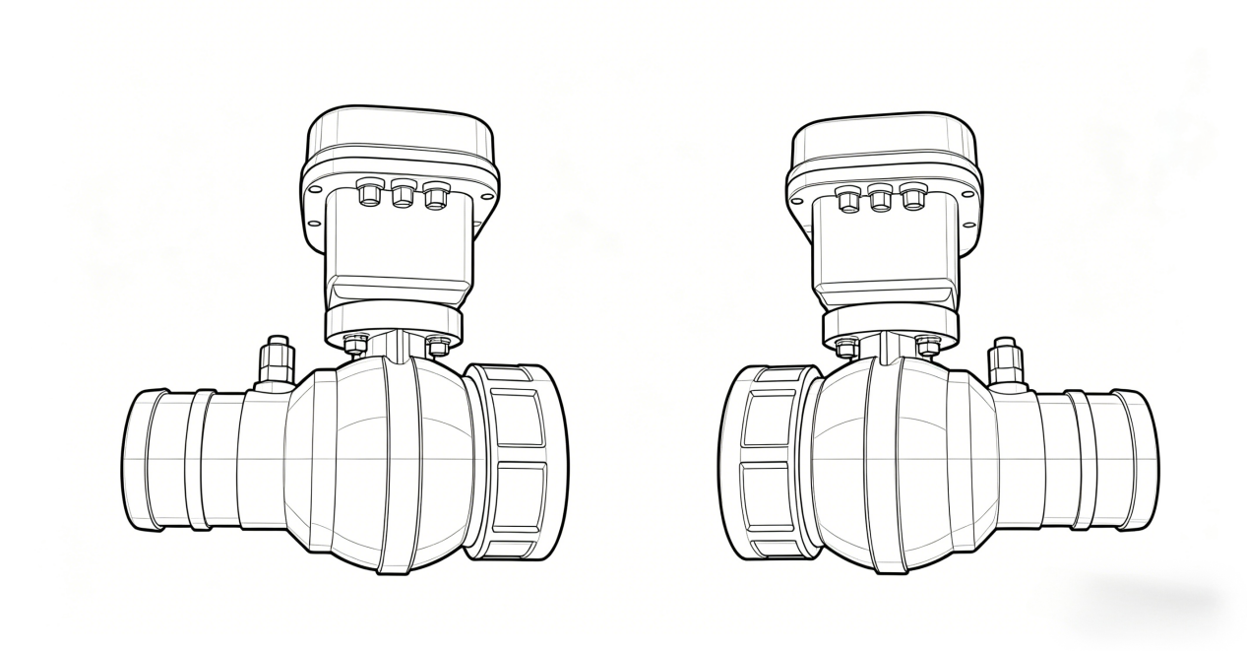
[产品名称]
（[产品类型]）

使用说明书
文件编号: HF-UM-001-20260511-001 | 版本号：V1.0

目 录
1. 产品简介 - 2 -
2. 相关技术参数及特点 - 4 -
2.1技术参数 - 4 -
2.2特点 - 6 -
3. 控制使用 - 7 -
3.1. 工作原理 - 7 -
3.2. APP使用 - 7 -
3.3. 微信小程序 - 8 -
3.4. 手动控制 - 10 -
4. 安装与使用 - 11 -
4.1 安装方式 - 11 -
4.2安装注意事项 - 12 -
4.3使用注意事项 - 12 -
4.4日常阀门维护保养 - 12 -
4.5电池更换及维护保养 - 13 -
售后服务承诺书 - 14 -

产品简介
[产品名称]（[产品类型]），农业灌溉[产品类型]（也称双出口阀、双路分流阀）是用于农业灌溉系统中实现一路进水、两路独立出水控制的关键部件，可分别或同时调节两条支路的水流通断与流量，适配滴灌、微喷灌、大田漫灌等多种灌溉场景，具备结构紧凑、操作便捷、耐老化等特点，适配常见 PVC 管、PE 管及灌溉水带连接。采用分体式结构，分为两部分：执行器和阀体，传感器包含流量计，压力等传感器和485通讯数据线，功能具备太阳能充电检测，角度检测，可通过算法去实现与设置流量相匹配的开度控制，具有语音播报功能、LED灯带显示效果，同时可快速外部更换电池等实用性功能。可通过APP、微信小程序控制、本地控制等方式，实现阀门的开关动作，具备造型美观，调节性能好，反馈信号准确，安装方便等优点。正确使用及性能优劣，直接影响球阀开关的智能化操作。

组件清单
编号 | 部件 | 数量
01 | 执行器主机 | 1
02 | 执行器从机 | 1
03 | 流量传感器 | 1
04 | 压力传感器 | 2
05 | 485通讯数据线 | 1
06 | 阀体（[产品类型]） | 1
表1.1 组件清单

相关技术参数及特点

2.1技术参数
参数类型 | 具体参数内容
产品型号 | [产品型号]
尺寸规格 | 尺寸（长 × 宽 × 高）（mm）：[长×宽×高]
阀体结构 | 两个出水口可以独立控制（同时间支持单开和双开控制）
供电系统 | 供电方式：[工作电压范围] (±1.5%)，1节21700锂电池  电池容量：[电池容量]  太阳能电池板：单晶硅[功率]  电机供电电压：（5.5V-9V）6.5V  工作电压：[工作电压范围]
通信与控制 | 通讯方式：4G/5G/局域网  支持网络：移动、电信  定位方式：北斗和GPS卫星双定位，支持设备防盗及设备安装位置定位  SIM 卡：采用贴片式 SIM 卡  开关方式（本地控制）：手摇/蓝牙本地控制/磁铁控制/小程序/APP  开合度精准控制：“开度百分比自由控制”  信号接收灵敏度 高灵敏内置天线，信号强度不小于-97dbm  远程控制最低信号指标：信号值不低于 15 时，可正常远程开关操作
感知模块 | 角度检测方式：霍尔检测  压力传感器：扩散硅压力计，双压力，量程 0~1MPa  检测数量：出口双压力  工作电压： 3V  接口方式：航空插头+螺纹G1/4，支持热插拔
流量传感器：叶轮式脉冲流量检测，
检测数量：入口单流量
工作电压：3.3V
接口方式：航空插头+螺纹G1/4，支持热插拔
状态指示 | 执行器状态：支持通过语音或者指示灯指示当前开关状态、语音播报联网状态、绑定状态
环境适应性 | 工作温度：[工作温度范围]  工作湿度：0% RH~100% RH  防护等级（防水等级）：IP68
休眠电流 | 设备储藏时小于500μA
电池维护 | 电池维护：支持外部更换与外部充电
材质 | 上盖采用耐候 PC，下壳采用尼龙加玻纤
适配阀体 | 两通 / 三通（L/T型） / 五通（单/双开） / [产品类型] / 四头阀
产品溯源 | 产品溯源：产品上带有激光打标的 logo、型号、编号和唯一的溯源二维码，通过扫描可进行产品的全生命周期管理
设备性能 | 设备扭力：[扭力]  阀门开启时间：小于 50 秒  信号：高灵敏内置天线，接收灵敏度不高于-88dBm（实测-97dBm）
其他功能 | 蓝牙连接诊断、主板灌胶处理、设备远程OTA升级、支持外接传感器、终身免流量费用
表2.1执行器技术参数
参数类型 | 具体参数内容
连接方式 | 进水口[管径] 锥管内螺纹连接  出水口[管径] 水带连接
公称压力 | [公称压力]
阀门材质 | 增强PP
适用介质 | 水、空气
球阀密封材质 | TPV热塑性弹性体
球杆密封材质 | EPDM
阀杆材质 | 316L不锈钢
结构形式 | 一体式
表2.2 阀体技术参数

2.2特点
- 适用于严苛的农业灌溉场景皮实、耐用、抗光老化。
- 执行器传动扭力大，电路运行可靠。
- 无线控制，信号传输稳定，低功耗。
- 太阳能电池板，充电高效，大容量锂电池。
- 锂电池供电，无需布线。
- 非接触式霍尔位置传感器，消除传统行程开关触点失效风险。
- 应急情况手摇处理开关。
- 定位/预警/定时开关轮灌功能。
- 配置流量/压力传感器，精准调控流量。
- 手机APP及微信小程序的远程控制功能。
- 远程控制阀门开合，比例调节阀门开度。
- 多接口设计，可加装流量、压力传感器。
- A、关、B设计，实现水流控制，灌溉覆盖更大面积，更加节约成本。
- 防护等级IP68，可户外安装使用。
- 执行器采用标准的安装螺丝孔位，方便阀门的安装、替换与维护。
- 全通径，不易堵塞阀门，使用寿命长。
    - 安装后效果如下：

控制使用

工作原理
[产品类型]分为两个执行器，主机（红色）和从机（黑色），控制模式为单开和全开，全开下可根据压力大小自由调节开度，磁铁点控制A开，主机（红色上盖）打开，指示灯亮起（绿色），磁铁控制B开，从机（黑色上盖）打开，指示灯亮起（绿色），磁铁控制主机关闭，主机关闭，指示灯亮起（红色）磁铁控制从机关闭，从机关闭。控制方式如下：

APP使用
通过[APP名称]登录成功后，显示以下界面：
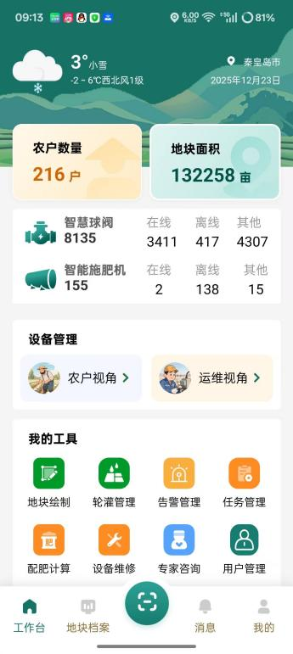
图3-1 软件界面
找到对应地块后，点击球阀，显示球阀分组，点击对应分组后，可以查看到设备在线状态、信号质量和电池电量。
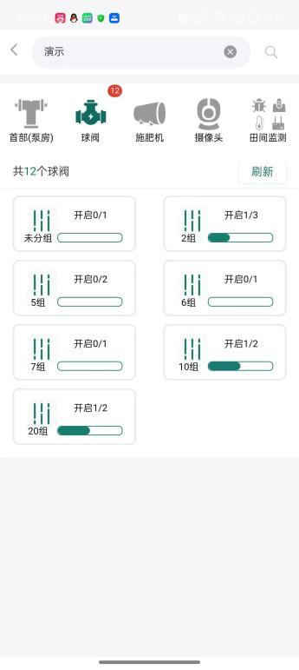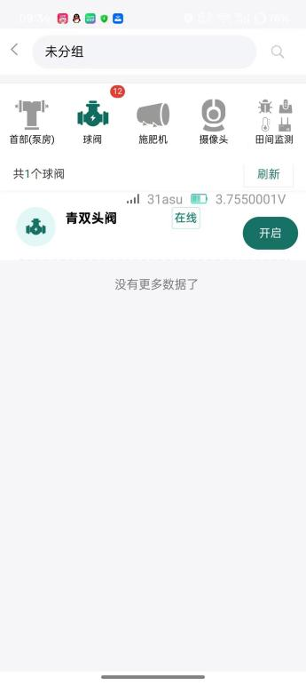
图3-2 设备分组 图3-3 设备状态
点击开启，弹出提示框，选择开度和方向，点击开启，即可打开。
（注：左侧为A侧，右侧为B侧）
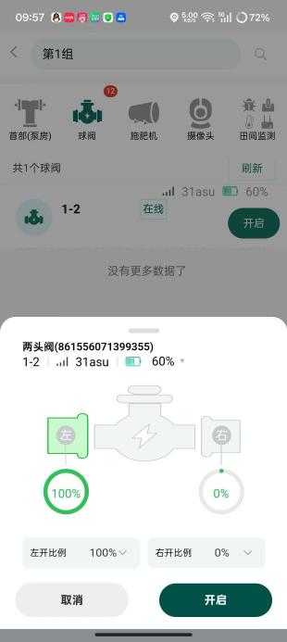
图3-4 选择方向开度

微信小程序

微信小程序控制
微信小程序可查看设备数据和设备状况，便于调试。
步骤如下：
- 开启手机蓝牙。
- 小磁铁激活设备蓝牙：磁铁贴近“关”字，语音提示。
- 打开微信，进入小程序，点击扫一扫来扫描设备二维码或输入设备号后四位进入设备界面。
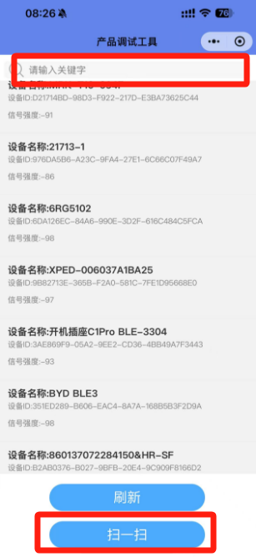
图3-5 设备搜索界面
- 进入设备信息界面，等待3秒，等待柱网状态与绑定状态更新，可查看设备相关信息、设备状态、测量数据、控制阀门开关等信息。
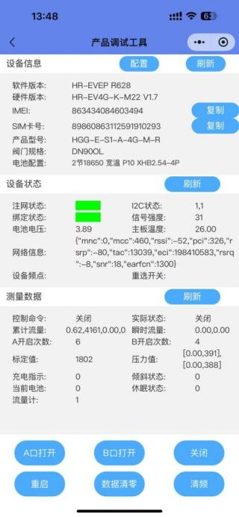
图3-6 设备信息界面

手动控制

磁铁激活
    - 磁铁激活区域：
执行器黑色底座侧边带有箭头区域上方，大磁铁靠近停留2S移开。
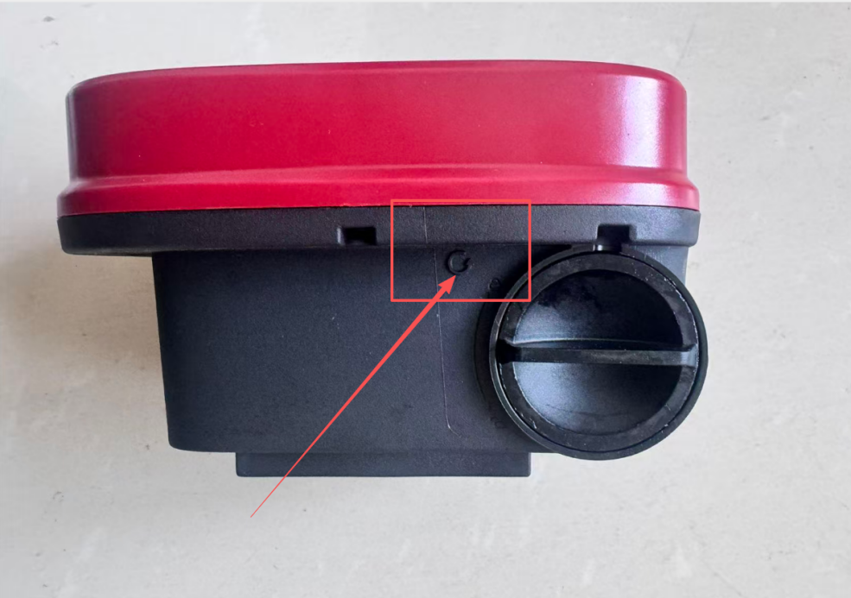
图3-13 设备激活区域
（2）等待5S后语音播报并且显示绿色灯光，蓝牙开启，注网成功，设备已绑定。

磁铁控制
    - 执行器外壳侧边标有“A—关—B”的表面为手动磁铁控制区域，用配备的小磁铁贴近标记处来控制开关方向
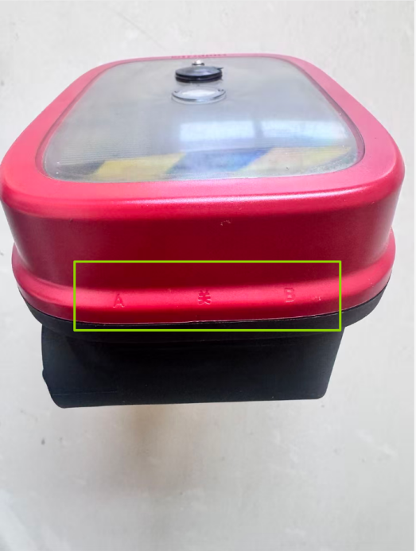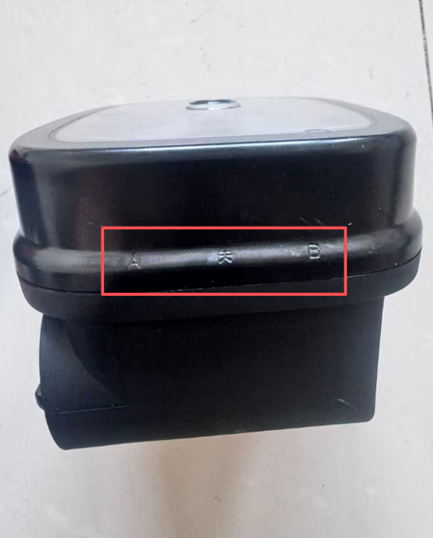
图3-14 主机和从机磁铁控制方式
小磁铁靠近主机 “A” 字标识：主机侧打开，指示灯亮起（蓝色）开度为 100%。
小磁铁靠近 主机“关” 字标识：主机和从机开始关闭指示灯亮起（红色）恢复至起始位置。
小磁铁靠近 主机“B” 字标识：从机侧打开，指示灯亮起（蓝色）开度为 100%。

手摇控制
    - 执行器外壳顶部标有“A——关——B”字样以及标志箭头，按需要方向进行转动。

安装与使用

4.1 安装方式
主从机识别
主机（左侧）：红色顶盖
从机（右侧）：黑色顶盖
安装步骤
（1）准备工具生料带、扳手
（2）阀体安装将主机和从机分别旋入金属三通两侧的接口，阀体接口为不锈钢螺纹内丝，旋入前沿螺纹方向缠绕生料带5-8圈，确保密封
（3）通讯线连接将主机与从机之间的航插线连接至从机接口，插紧后旋紧锁帽，防止松动和进水
（4）加压后检查密封手动检查阀体与三通连接处无渗水，如有渗漏，重新缠绕生料带并拧紧

4.2安装注意事项
    - 防护等级IP68，室内外都可以安装；
    - 安装在信号好的位置；
    - 使用电池及太阳能供电时，请将设备安装在阳光充足的位置；
    - 电池回收请按国家废电池回收流程处理，避免造成环境污染。

4.3使用注意事项
    - 水结冰时请勿开关阀门；
    - 不允许在运行中的阀门上敲打、站人或支撑重物；
    - 阀门开关时，请勿将身体部位或其他物件放入阀体，避免身体伤害或阀门损坏。

4.4日常阀门维护保养
    - 库存期间，长期存放的阀门应定期检查，清除污物；
    - 安装后，应定期进行检查，主要检查项目：
    - 密封面磨损情况；
    - 阀杆和阀杆螺母的梯形螺纹磨损情况；
    - 密封件磨损情况，如有损坏应及时更换；
    - 阀门检修装配后，应进行密封性能试验；
    - 太阳能板应保持干净。

4.5电池更换及维护保养
（1）存放：冬季储存时电量保持 40%–60%，置于干燥处；长期闲置每1–2个 月补一次电，成组电池需检查单体电压差≤50mV。
（2）防护：防摔、挤压、穿刺；单电芯套绝缘帽防短路；成组需用同品牌同批 次电芯，定期查焊点和防水。
（3）安装：安装前检查电池正负极线序与插口是否松动。
（4）禁忌：不拆解、不投火、不混用新旧/不同品牌电芯，不超温超倍率充放电。
电池更换安装注意事项：
支持便捷更换电池，降低设备维护成本。
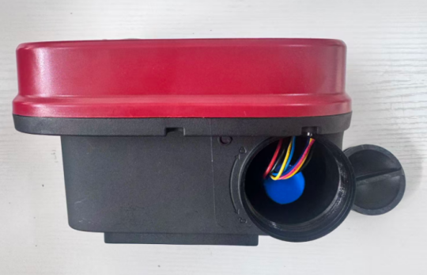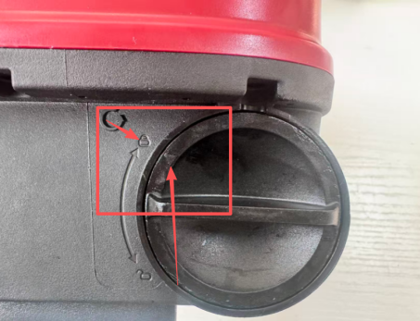
图4-1 更换电池图 图4-2 电池规范安装图
注意：安装好电池旋钮拧紧后位置如上图所示为最佳状态。

售后服务承诺书
我公司在ISO9001:2015质量管理体系的管理下，使得我们对用户的售后服务提 供了保证：
- 本产品保修期为壹年；
- 在保修期间，按照使用说明书进行正常使用的状况下产生故障（由本公司正式工作人员判断）予以免费修理；
- 在保修期间，如发生以下情况之一，必须作为收费修理：
  - 不能提供本保证书及有效购货凭证；
  - 错误使用以及自行不当的修理所造成的故障及损坏；
  - 收货后的运送、搬动、跌落造成的故障或损坏；
  - 其他不可避免的因素造成的损坏。
- 仅做以上保证，不作其他任何明示或默示性的保证（其中包括适销性、对某种特定的与应用的合理性与适应性等的默示保证），不论在合同中，民事过失上，还是其他方面，本公司不对任何特殊的，偶然的或间接的损害负责。
我公司保留本说明书更改或叙述改进产品设计或规格的权利而无需通知各方！

